государственное автономное профессиональное образовательное учреждение
Челябинской области «Политехнический колледж»

Методическая разработка учебного занятия
МДК 03.02 «Контроль соответствия качества деталей требованиям
технической документации»

Тема: Условия определения годности размеров детали
Для специальности СПО 15.02.08 «Технология машиностроения»

разработал: ГАЙДУЛИНА НУРСИНА МИНСАЛИХОВНА

г. Магнитогорск, 2019
ТЕХНОЛОГИЧЕСКАЯ КАРТА УЧЕБНОГО ЗАНЯТИЯ
Учебное занятие № |  | 51-52
Специальность / Профессия |  |  |  | 15.02.08 Технология машиностроения
Курс 2 | Группа ТМ9-17
Тема учебного занятия: условия определения годности детали
Цели учебного занятия:
обучающая: | - формирование знаний о видах брака в машиностроении и условиях определения годности размеров
развивающая: | развитие умения выделять главное, обобщать и систематизировать изученный материал
воспитательная: | формирование профессиональной направленности, самостоятельности, ответственности за результаты труда;  воспитание положительной мотивации к своей профессии
Тип учебного занятия: |  |  | Урок изучения нового материала
Вид учебного занятия: |  |  | Комбинированное занятие
Межпредметные связи: |  |  | Технологические процессы изготовления деталей машин, учебная производственная практика
Педагогическая технология: |  |  | Развивающее обучение
Методы обучения: |  |  | самоконтроля, иллюстрации, демонстрации, сочетание словесных и наглядных методов, репродуктивные методы
Материально-техническое  обеспечение: |  |  | персональный компьютер, проектор, мультимедийная презентация; раздаточный материал по теме урока

Компетенции, частично формируемые на данном учебном занятии:
ПК | Проводить контроль соответствия качества деталей требованиям технической документации.
ОК 2. | Организовывать собственную деятельность, выбирать типовые методы и способы выполнения профессиональных задач, оценивать их эффективность и качество
ОК 3. | Принимать решения в стандартных и нестандартных ситуациях и нести за них ответственность
В результате изучения данной темы студент будет
уметь:
- определять годность размеров;
- анализировать причины брака, разделять брак на исправимый и неисправимый;
знать:
- виды брака и способы его предупреждения.

Тема: Условия определения годности размеров детали.

Ход урока
- Организационный момент - 2мин
- Мотивация – 2мин

III. Актуализация опорных знаний (работа со слайдами) – 15мин

IV. Изучение нового материала

План-конспект урока

- Организационный момент
- Приветствие, учет посещаемости, проверка готовности к уроку

- Мотивация и целеполагание

Одной из важных задач машиностроительной отрасли является выпуск качественной продукции, соответствующей требованиям технологической и конструкторской документации. Важным является соблюдение соответствия размеров деталей чертежу. Так как малейшее отклонение от норм приводит к тому, что становится невозможным собрать узел или механизм, в который входит данное изделие.
Каждый квалифицированный станочник металлообработки должен по чертежу уметь не только уметь изготавливать продукцию, также после работ контролирую размеры детали определять её годность. Поэтому тема нашего сегодняшнего занятия « Условия определения годности размеров детали».

- Актуализация опорных знаний (4-5минут)
Перед тем как приступить к изучению нового материала, нужно вспомнить материал, который мы изучали с вами на прошлых занятиях, касающийся видов размеров.
Проверочная работа
БЛОК А – выберите правильный вариант ответа из трех предлагаемых
 | 1вариант | 2вариант
1. | Действительный это размер | Номинальный это размер
А. это основной размер, проставленный на чертеже детали, определенный конструктором в результате расчётов (на прочность, жёсткость, износостойкость) и исходя из её назначения.
Б. это размер, установленный непосредственным его измерением с допустимой погрешностью.
В. Это размер, который служит началом отсчета отклонений
2 | В каких единицах измерения проставляют предельные отклонения на …
2 | Чертежах в … | В справочных таблицах в…
2 | А. микрометрах  Б. миллиметрах  В. сантиметрах
3 | Как условно называются ………поверхности деталей?
3 | охватывающие | охватываемые
3 | А. несопрягаемыми  Б. отверстиями  В. валами
4. | Какими буквами обозначаются отклонения…?
4. | верхние | нижние
4. | А. T, t  Б. EI, ei  В. ES, es
5. | По какой формуле вычисляется наибольший предельный размер….. если известны, его номинальный размер и верхнее отклонение?
5. | вала | отверстия
5. | А. d_{max} = d_{н} + es  Б. L= L_{н} - es  В. D_{max} = D_{н} + ES
Блок Б – Прочитайте размер
 | 1вариант | 2вариант
Размер на чертеже | $${10}_{-0,007}^{-0,002}$$ | $${60}_{+0.002}^{+0.007}$$
Номинальный размер
Верхнее предельное отклонение
Нижнее предельное отклонение
Наибольший предельный размер
Наименьший предельный размер
Допуск
Построить графически поле допуска

Блок В – по графическому изображению прочитайте размер

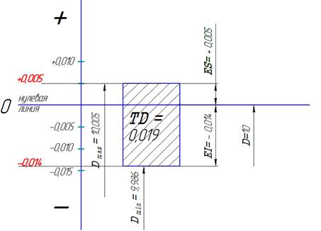

Эталоны ответов
Блок А
вопрос | 1 | 2 | 3 | 4 | 5
Вариант 1 | Б | Б | Б | В | А
Вариант 2 | А | А | В | Б | В
Блок Б
 | 1вариант | 2вариант
Размер на чертеже | $${10}_{-0,007}^{-0,002}$$ | $${60}_{+0.002}^{+0.007}$$
Номинальный размер | 10 | 60
Верхнее предельное отклонение | -0.002 | +0.007
Нижнее предельное отклонение | -0.007 | +0.002
Наибольший предельный размер | 9,998 | 60,007
Наименьший предельный размер | 9,993 | 60,002
Допуск | 0.005 | 0.005
Блок В - 10${10}_{-0.014}^{+0.005}$
Каждый правильный ответ в блоке А и Б оценивается в 1 балл. Таким образом за 2 блока можно набрать 12 баллов.
Критерии оценивания:
85-100% – «отлично» – 11-12баллов;
75-84% – «хорошо» – 9-10 баллов;
60-74% – «удовлетворительно» – 7-8баллов.

IV Изучение нового материала

- Понятия о браке.
Любая производственная организация заинтересована в повышении качества своей продукции.
ВОПРОС: Что такое качество?
▲ Качество продукции - это совокупность свойств продукции, обусловливающих ее пригодность удовлетворять определенные потребности в соответствии с ее назначением.
Иными словами это все свойства, которые должны удовлетворять потребителя.
Рынок сегодня предполагает очень жесткие условия: если продукция не отвечает тем или иным требованиям покупателей, изготовитель просто-напросто не сможет ее продать. Поэтому производственные организации заинтересованы в отлаженной системе изготовления продукции и контроля над ее качеством.
Однако, несмотря ни на что, вероятность появления брака в любом производственном процессе все равно существует.
▲ Брак – это продукция, которая не соответствуют по своему качеству установленным стандартам или техническим условиям и не может быть использована по прямому назначению или может быть использована лишь исправления дефектов.
Различают следующие виды брака:
▲ Исправимый брак (размеров) – это размеры, которые могут быть использованы по прямому назначению после дополнительной обработки.
▲ Окончательный (неисправимый) брак (размеров)– это размеры исправление которых технически невозможно.

- Условие годности действительного размера

Рассмотрим пример:
Допустим, производится обточка партии штифтов (п штифтов в партии) по размеру d=20 мм. В результате влияния случайных факторов действительные размеры деталей будут отличаться от номинального размера.
Они будут колебаться в пределах от некоторого наименьшего размера d_{min} до наибольшего d_{max}. Разность этих размеров определит разброс действительных размеров или погрешность обработки деталей в партии, т. е. точность обработки деталей.
Пользуясь наибольшим и наименьшим предельными размерами, можно отбраковывать детали.
Пусть из условий работоспособности штифтов при номинальном диаметре d= 20 мм установлены предельные размеры:
d_{max} = 20,010 мм;
d_{min} = 19,989 мм.
Тогда все штифты, имеющие d_{max} >20,010 мм и d_{min} < 19,989 мм, отбраковываются.
Условие годности действительного размера: размер будет годным, если он окажется не больше наибольшего предельного размера и не меньше наименьшего предельного размера. Если это условие не выполняется, то деталь считается бракованной.
Действительный размер годен в том случае, когда он окажется в интервале между наибольшим и наименьшим предельными размерами, или равен любому из них.
Для отверстия:
Dmin ≤ Dд ≤ Dmax
.
Для вала:
dmin ≤ dд ≤ dmax

Если вышеуказанные условия не выполняются, то размер брак.

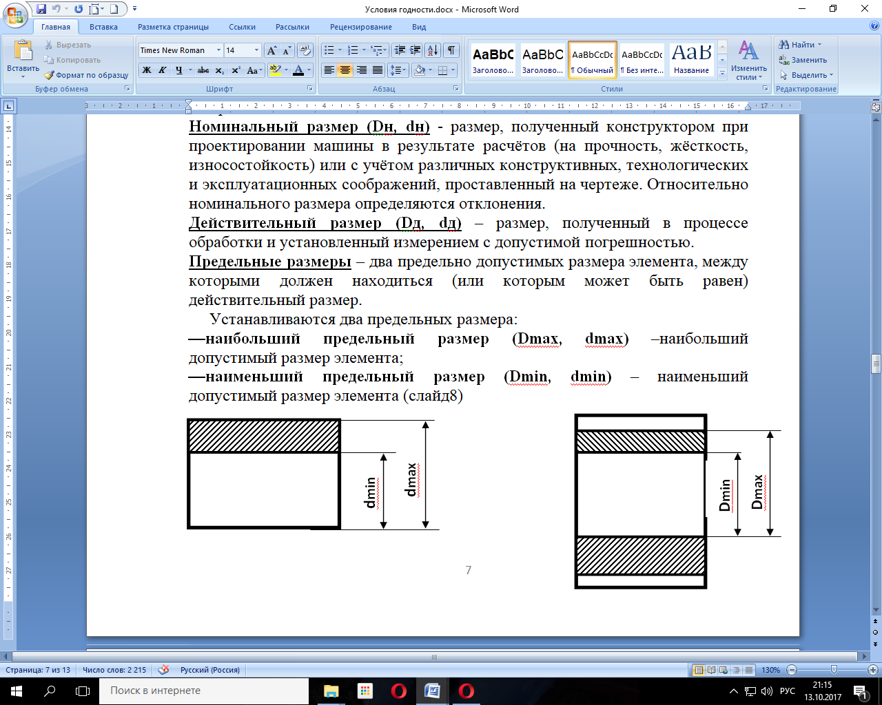
Разбираем пример:
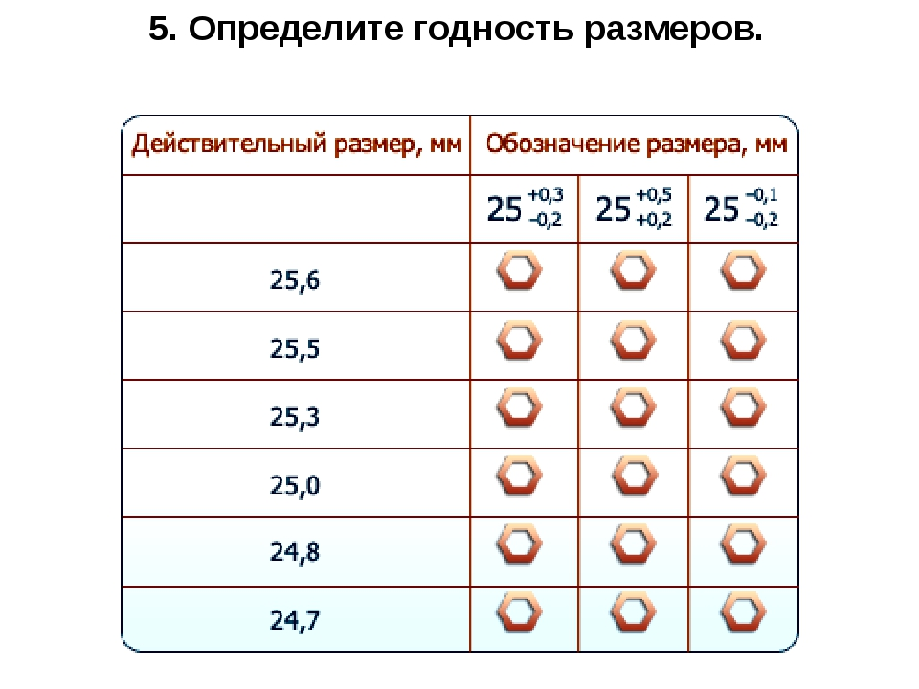
Если не указано отверстие или вал, мы можем дать только однозначный ответ: брак или годен.

Вопрос:
- Какой размер имеет наибольшую точность?
- Графически постройте поле допуска?

Мы сказали также, что брак может быть исправим и неисправим.
Если отверстие получилось больше наибольшего, то уменьшить его невозможно, тогда говорят, что брак неисправим.
Если отверстие получилось меньше наименьшего, то его можно расточить (рассверлить), то есть брак исправим.
● Для отверстия:
Брак исправимый, если Dд < Dmin.
Брак неисправимый, если Dд > Dmax.
Если вал получился больше наибольшего, то его можно обточить, то есть брак исправим.
Если вал получился меньше наименьшего, то увеличить его не представляется возможным, то есть брак не исправим.
● Для вала:
Брак исправимый, если dд > dmax.
Брак неисправимый, если dд < dmin.
Пример
- Определите годность вала по результатам измерения, если на чертеже проставлен размер ${25}_{-0,050}^{-0,025} ,$а действительный размер равен 25,0 мм.
dmax = dн + es = 25 + (- 0,025) = 24,975 мм;
dmin = dн + ei = 25 + (- 0,050) = 24,950 мм.
Заключение о годности:
брак, так как не выполняется условие dmin ≤ dд ≤ dmax;
24,950≤ 25,0 ≤2 4,975
брак исправимый, так как выполняется условие dд > dmax.
25,0 >24,975
2) Определите годность отверстия по результатам измерения, если на чертеже проставлен размер ${35}^{+0,021},$а действительный размер равен 35,030 мм.
Dmax = Dн + ES = 35 + 0,021 = 35,021 мм;
Dmin = Dн + EI = 35 + 0 = 35,0 мм.
Заключение о годности:
брак, так как не выполняется условие Dmin ≤ Dд ≤ Dmax ;
35 ≤3 5,030 ≤35,021
брак неисправимый, так как выполняется условие Dд > Dmax
35,030 >35,021
V. Закрепление нового материала - Самостоятельная работа
Задание: определить годность размеров, указанных в таблице
Действительный размер, мм | Обозначение размеров, мм
Действительный размер, мм | $${D30}_{-0.5}^{-0.3}$$ | $${d30}_{+0.27}^{+0.32}$$ | $${D30}_{-0.125}^{+0.560}$$ | $${d30}_{-0.3}^{}$$ | $${30}_{}^{+0.42}$$
30,31
29,85
30,41
29,92
- Подведение итогов
- Выдача домашнего задания

